UNIVERSIDADE POSITIVO  
ENGENHARIA DE SOFTWARE & ANÁLISE E DESENVOLVIMENTO DE SISTEMAS  
DISCIPLINA: DESENVOLVIMENTO WEB BÁSICO

DESENVOLVIMENTO DE WEBSITE  
TEMA: ENCANADOR

EQUIPE:

* José Eduardo Pires Farah
* Matheus Miguel Barbosa
* Luiz Felippe Luna do Nascimento

Professor: Fabricio Gabriel Olivo

[CURITIBA – PARANÁ]  
[2024]

**SUMÁRIO**

1. **INTRODUÇÃO** .............................................................................................................. 3
2. **OBJETIVOS** .............................................................................................................. 4
3. **METODOLOGIA** .............................................................................................................. 5
4. **DIVISÃO DE TAREFAS** .............................................................................................................. 8
5. **ALTERAÇÕES E MELHORIAS NO SITE DE INSPIRAÇÃO**

.............................................................................................................. 9

1. **RESULTADOS OBTIDOS**

............................................................................................................ 10

1. **CONSIDERAÇÕES FINAIS** ............................................................................................................ 15
2. **REFERÊNCIAS** ............................................................................................................ 16

**1 INTRODUÇÃO**

O presente trabalho foi desenvolvido como parte da disciplina de Desenvolvimento Web Básico do curso de Engenharia de Software e Análise e Desenvolvimento de Sistemas.

O projeto tem como objetivo a criação de um site temático sobre serviços de encanamento, com foco na apresentação de informações e contato profissional para potenciais clientes.

A ideia principal é oferecer um layout funcional, esteticamente agradável e responsivo, que seja acessível para usuários interessados em contratar serviços de encanador. Inspiramo-nos no site Lojas SOS (<https://www.lojassos.com.br>), adotando elementos de design e funcionalidades semelhantes, mas personalizando-os para atender às necessidades do tema escolhido.

Este documento detalha o planejamento, a execução e os resultados do projeto, abordando as etapas de desenvolvimento, a divisão de tarefas entre os membros da equipe e as tecnologias utilizadas.

**2 OBJETIVOS**

O presente trabalho tem como objetivo principal a criação de um site temático que atenda às necessidades de uma empresa fictícia de serviços de encanamento, com foco na funcionalidade e acessibilidade do usuário.

De forma específica, o projeto busca:

* Desenvolver uma interface responsiva e intuitiva, acessível em dispositivos móveis e desktops;
* Implementar funcionalidades básicas, como páginas de contato, serviços oferecidos e área institucional;
* Seguir as boas práticas de desenvolvimento web, utilizando HTML, CSS e JavaScript;
* Proporcionar uma experiência de navegação eficiente e atrativa, com base em um design inspirador.

**3 METODOLOGIA**

A construção do site foi realizada em etapas distintas, seguindo os princípios de desenvolvimento ágil. A equipe dividiu as responsabilidades conforme as competências individuais de seus integrantes, buscando maximizar a produtividade e garantir a qualidade do resultado final.

O processo de desenvolvimento seguiu os seguintes passos:

1. Planejamento e pesquisa:
   * Escolha do tema e definição dos objetivos do projeto;
   * Análise do site de referência (*https://www.lojassos.com.br/*) para compreensão das principais funcionalidades e características de design.
2. Criação do wireframe:
   * Estruturação visual e definição dos elementos principais das páginas;
   * Responsável: José.
3. Codificação:
   * HTML: Estruturação das páginas e organização dos elementos. Responsáveis: José (50%) e Matheus (50%);
   * CSS: Definição do estilo, incluindo cores, fontes e responsividade. Responsável: Luiz;
   * JavaScript: Adição de interatividade, como menus dinâmicos e efeitos visuais. Responsáveis: José (50%) e Luiz (50%).
4. Testes e ajustes:
   * Verificação de compatibilidade e funcionalidade em diferentes navegadores e dispositivos;
   * Correções de bugs e aprimoramentos finais.

As etapas foram documentadas por Matheus, com o intuito de registrar o progresso e garantir alinhamento com os objetivos iniciais do projeto.

Em seguida, apresentam-se imagens capturadas durante o processo de criação, evidenciando o planejamento, a codificação e os ajustes realizados ao longo do desenvolvimento do site.

**WIREFRAME DO SITE:**

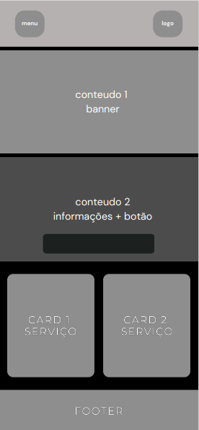

**4 DIVISÃO DE TAREFAS**

O desenvolvimento do projeto foi realizado de forma colaborativa, com a equipe dividindo as responsabilidades de acordo com as habilidades e áreas de interesse de cada integrante. Abaixo, detalha-se a contribuição de cada membro:

1. José:
   * Responsável por 50% da codificação em HTML e JavaScript;
   * Desenvolvimento do wireframe do site, definindo a estrutura inicial das páginas e os elementos principais de navegação.
2. Matheus:
   * Responsável por 50% da codificação em HTML;
   * Elaboração da documentação do projeto, incluindo a organização das etapas do trabalho e a produção deste relatório acadêmico.
3. Luiz:
   * Responsável por toda a estilização em CSS, garantindo a identidade visual do site;
   * Responsável por 50% da codificação em JavaScript, implementando interações dinâmicas para melhorar a experiência do usuário.

**5 ALTERAÇÕES E MELHORIAS NO SITE DE INSPIRAÇÃO**

Com base na análise do site de inspiração (<https://www.lojassos.com.br/>), nossa equipe procurou implementar melhorias e ajustar aspectos de usabilidade, design e funcionalidade para melhor atender aos usuários e ao objetivo do projeto. A seguir, apresentamos uma comparação entre o layout do site de inspiração e a versão final do nosso site, destacando as principais alterações.

Imagem 1: Página Inicial - Site de Inspiração

Imagem 2: Página Inicial - Nosso Site  
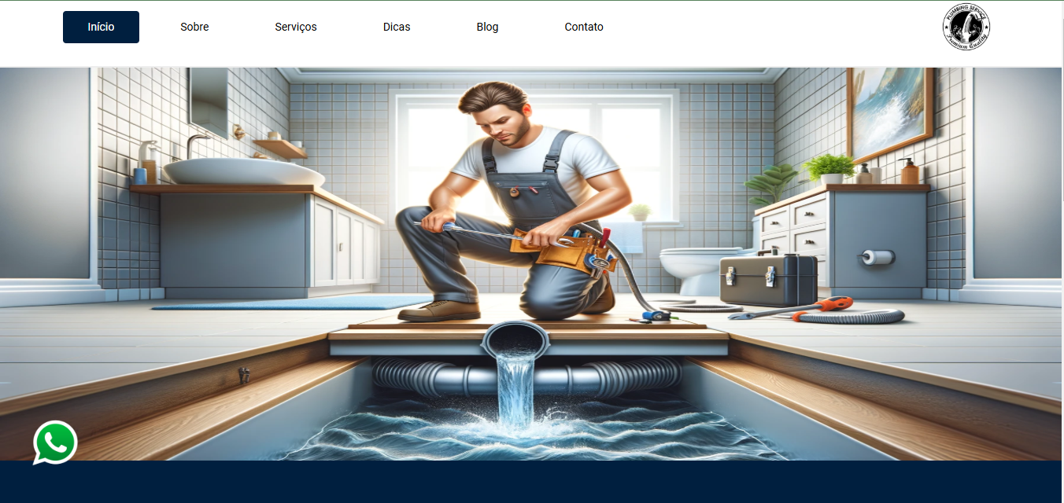

Principais Melhoria Implementadas:

* Design Responsivo: O site de inspiração não apresentava uma adaptação ideal para dispositivos móveis. Trabalhamos para garantir que o nosso site fosse completamente responsivo, com um layout que se ajusta perfeitamente a diferentes tamanhos de tela.
* Simplificação do Menu: O menu original estava sobrecarregado com opções. Optamos por uma abordagem mais simplificada e intuitiva, com um menu de navegação mais acessível.
* Aprimoramento da Paleta de Cores: A paleta de cores do site de inspiração era mais limitada. Em nosso projeto, buscamos um equilíbrio entre cores vibrantes e neutras, garantindo uma melhor experiência visual.
* Melhorias na Tipografia: Ajustamos a tipografia para torná-la mais legível e compatível com os padrões de usabilidade, como o tamanho da fonte e o contraste com o fundo.

**6 RESULTADOS OBTIDOS**

O projeto resultou na criação de um site funcional que atende aos requisitos definidos na proposta inicial. A seguir, descrevem-se os principais resultados alcançados:

1. Estrutura do Site:
   * As páginas foram estruturadas conforme o wireframe planejado, garantindo uma navegação intuitiva e coerente.
   * Cada seção do site apresenta um layout organizado, facilitando o acesso às informações pelo usuário.
2. Design Responsivo:
   * Por meio do uso de CSS, o site foi projetado para ser acessível em diferentes dispositivos, como desktops, tablets e smartphones.
   * Foram utilizados princípios de design responsivo para ajustar o layout às dimensões variadas de tela.
3. Funcionalidades Implementadas:
   * Funcionalidades dinâmicas, como formulários interativos e efeitos visuais, foram implementadas com JavaScript, proporcionando uma experiência agradável ao usuário.
4. Conformidade com o Referencial:
   * A referência ao site [Lojas SOS](https://www.lojassos.com.br/) foi utilizada para guiar a identidade visual e funcional do site, adaptando-a às necessidades específicas do tema escolhido.
5. Entrega Documentada:
   * Todo o processo de desenvolvimento foi registrado e documentado, reforçando a organização e a clareza do projeto.
6. Ferramentas e Recursos Utilizados:
   * Software de Desenvolvimento: O projeto foi desenvolvido com o uso de editores como Visual Studio Code e ferramentas de consulta como ChatGPT e Youtube.
7. Dificuldades Encontradas:

* Desafios Técnicos: Durante o desenvolvimento, a integração de elementos dinâmicos com o layout responsivo apresentou desafios, especialmente na adaptação do site para diferentes dispositivos.

1. Experiência do Usuário (UX):

* O estudo de UX foi realizado para garantir que a navegação no site fosse intuitiva e acessível. Durante o desenvolvimento, foram realizados testes para validar a facilidade de uso e a satisfação do usuário com o layout e as funcionalidades.

1. Interface do Usuário (UI):

* O design da interface foi planejado para ser simples e direto, com uma organização de elementos visuais que facilitam a interação. As cores e elementos gráficos foram escolhidos de maneira a reforçar a identidade do site, ao mesmo tempo em que garantem clareza nas informações apresentadas.

10. Escolha da Paleta de Cores:

* A paleta de cores foi escolhida para criar uma identidade visual agradável e ao mesmo tempo funcional, com contraste adequado entre os textos e o fundo, visando a legibilidade em diferentes dispositivos. Cores neutras foram combinadas com detalhes vibrantes para chamar a atenção dos usuários nas áreas de ação.

11. Escolha da Tipografia:

* A tipografia foi escolhida para garantir uma leitura confortável e uma boa hierarquia visual. Fontes sem serifa foram usadas para o corpo do texto, enquanto fontes mais estilizadas foram aplicadas aos títulos para destacar as seções e melhorar a navegabilidade do usuário.

**7 CONSIDERAÇÕES FINAIS**

O desenvolvimento deste projeto de criação de um site com o tema de encanador foi uma experiência enriquecedora e desafiadora. Durante o processo, foi possível aplicar conceitos de desenvolvimento web, como HTML, CSS e JavaScript, além de explorar aspectos fundamentais de usabilidade e experiência do usuário.

A equipe trabalhou de forma colaborativa, com cada membro contribuindo com suas habilidades específicas para o sucesso do projeto. A utilização de ferramentas como Visual Studio Code e GitHub foi crucial para o desenvolvimento e organização do trabalho, permitindo uma comunicação eficiente e o controle de versões.

O alinhamento do design do site com os Objetivos de Desenvolvimento Sustentável (ODS) também foi uma consideração importante, pois a proposta não se limitou apenas a aspectos técnicos, mas também buscou agregar valor social e ambiental.

Apesar das dificuldades encontradas, como a adaptação do site para diferentes dispositivos e o gerenciamento do tempo, conseguimos superá-las com dedicação e trabalho em equipe. Através do estudo da Experiência do Usuário (UX), Interface do Usuário (UI) e Usabilidade, conseguimos criar um site que é funcional, agradável e acessível.

Como próximos passos, seria interessante realizar testes de usabilidade com um público-alvo maior, a fim de identificar possíveis melhorias e refinamentos para o site. Além disso, a expansão de funcionalidades e a integração com outras plataformas podem ser exploradas para agregar ainda mais valor ao projeto.

Por fim, este trabalho não apenas reflete o aprendizado adquirido durante a disciplina de Desenvolvimento Web Básico, mas também representa uma aplicação prática de conceitos essenciais para a construção de sites responsivos e eficazes.

**8 REFERÊNCIAS**

1. GUIA ABNT. Como fazer um trabalho acadêmico segundo as normas da ABNT. Disponível em: <https://www.normasabnt.org>. Acesso em: 20 nov. 2024.
2. SOFTWARES E DESIGN. Lojas Sos. Disponível em: <https://www.lojassos.com.br>. Acesso em: 20 nov. 2024.
3. DOCMENTAÇÃO CSS: <https://developer.mozilla.org/pt-BR/docs/Web/CSS>
4. DOCMENTAÇÃO HTML: https://developer.mozilla.org/pt-BR/docs/Web/HTML
5. DOCMENTAÇÃO JAVA SCRIPT: https://developer.mozilla.org/pt-BR/docs/Web/JavaScript